MENSAJES DE LA OMM PARA ENVIAR A SU IGLESIA BORRADOR MENSAJE 4

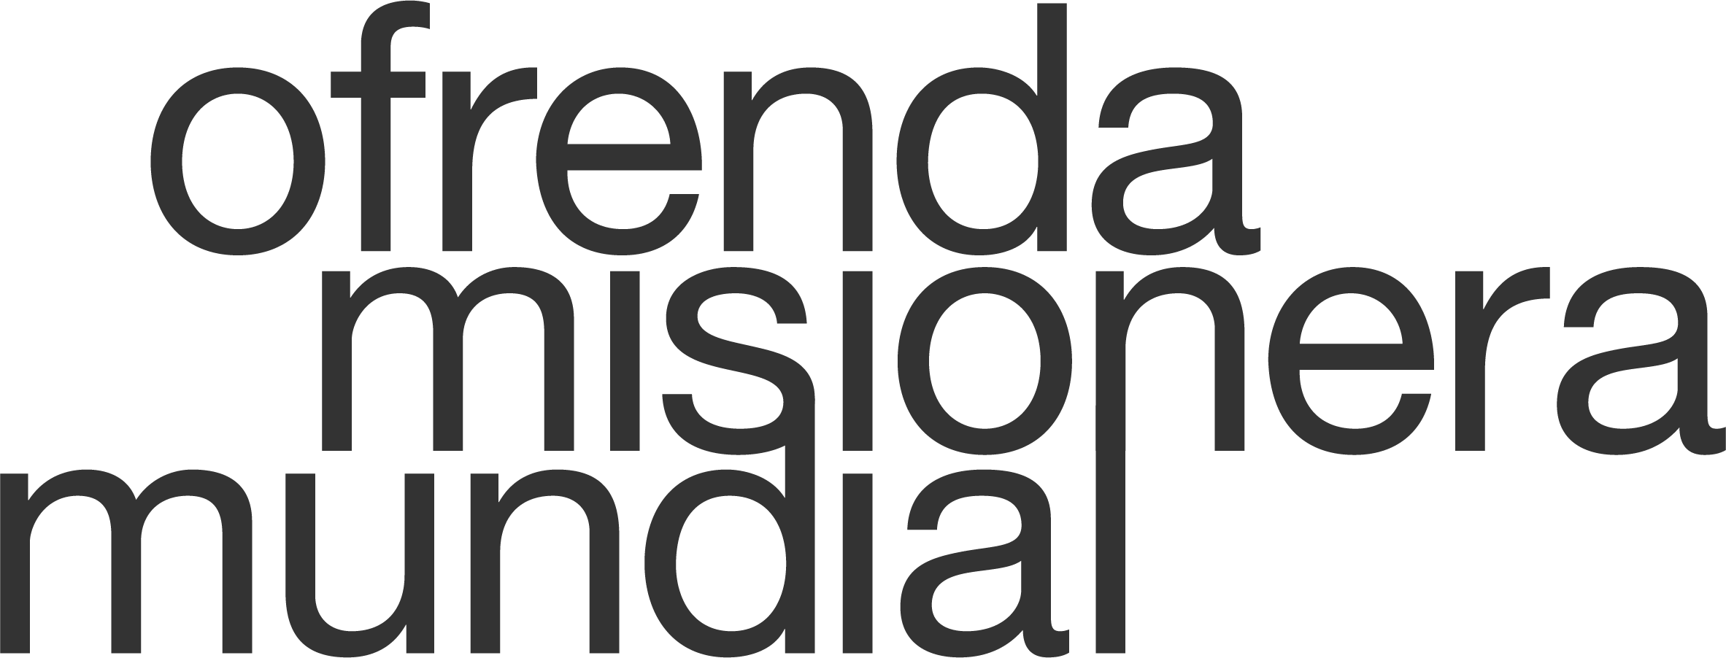

¡Hola!
Al haber dedicado este mes a aprender más acerca del trabajo de Dios alrededor del mundo, espero que ha considerado en oración qué Dios está pidiendo que haga.
Si todavía se pregunta si participar, podrá disfrutar leer ¿Por qué dar a la OMM? y oirá de otras iglesias que han visto cómo Dios ha usado sus ofrendas para actuar no solo en otros países sino también en sus comunidades.
¿Cómo puede enviar su Ofrenda Misionera Mundial?
- Envíe su OMM a la oficina de nuestra iglesia. Podemos enviar su ofrenda a través de la oficina regional de las Iglesias Bautistas Americanas. Si ofrenda por cheque, escriba "OMM 2023" en el memo del cheque.
- Envíe un cheque a nombre de "Ministerios Internacionales" y envíelo a Ministerios Internacionales, 1003 W 9th Ave, King of Prussia, PA 19406.
- Ofrende en línea en www.ofrendamisioneramundial.org.

Es mi oración que este mes pensando acerca de la misión global nos impacte como cristianos durante todo el año. El trabajo del reino sucede todo el año... Dediquemos nuestras oraciones y finanzas para ser parte de lo que Dios está haciendo a través del mundo.
Con bendiciones,

[Pastor de la Iglesia o Líder de Misiones]

